PLANO DE AULA 1
EDUCAÇÃO FÍSICA
Escola Municipal: Jorge Amado
Professor (a): Carolina Rondon
Aula de Educação Física
Turma: 4º e 5º Ano
1. Conteúdos: Eixo Ritmo e expresssividade
2. Objetivos:
a - Auxiliar no processo de compreensão do que é o tempo musical
b- Explorar as possibilidades de musicalização corporal
c- Favorecer situações que vivenciem a imitação, criação e recriação de ritmos
d - desenvolver a criatividade, a sensibilidade e a integração dos alunos
3. Procedimentos Metodológicos (parte inicial, principal, final): nesta parte você descreve passo a passo as atividades que irá desenvolver.
Parte Inicial:
Escolher uma música que todos conheçam e marcar o ritmo com palmas ou com o pé batendo no chão. Explicar sobre o que é o ritmo.
Parte Principal:
Realizar diferentes tipos de palma: Concha, estrela, 4 dedos, costas da mão e 2 dedos
Fazer a brincadeira da “chuva”, inspirada no grupo Barbatuques
Parte Final:
Com percussão corporal realizar um “samba”:
- Estalo, peito, peito, estalo, estalo
4. Recursos: quais os materiais que irá precisar, qual o espaço que irá utilizar.
Materiais Necessários: O corpo de cada um
Espaço: Deve ser um local onde seja possível fazer barulho, sem atrapalhar as demais turmas. Como as salas de aula tem uma boa acústica, a atividade foi realizada com a maioria das turmas dentro de sua própria sala de aula, ou no pátio da escola.
5. Avaliação: após a aplicação das atividades você avalia o desenvolvimento da aula e pontua situações que você terá que trabalhar com cada turminha. Isto facilita para que depois você preencha a parte de avaliação no livro de frequência.
Na parte inicial, os alunos não conseguiram escolher uma música que todos conhecessem, vários pontuaram que o tipo de música que conheciam não podiam cantar na escola. Foram então orientados pela professora a escolher uma cantiga de roda ou música infantil, que seria de conhecimento comum.
Na parte principal da aula, houve um grande envolvimento por parte das crianças. Foram separados em grupos aleatórios, para que fosse possível escutar melhor as performances e auxiliar nas dificuldades, as crianças gostaram de perceber as diferentes possibilidades e sons que conseguiam fazer. A “chuva” foi muito apreciada, “parece de verdade” foi a conclusão dos alunos.
Na parte final da aula houve necessidade de adaptar o samba, pois vários alunos não sabiam estalar os dedos, então estalamos a língua no lugar.
6. Anexar 2 a 3 fotos das atividades propostas.

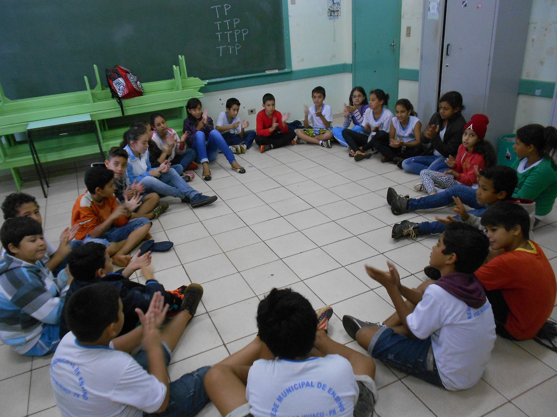
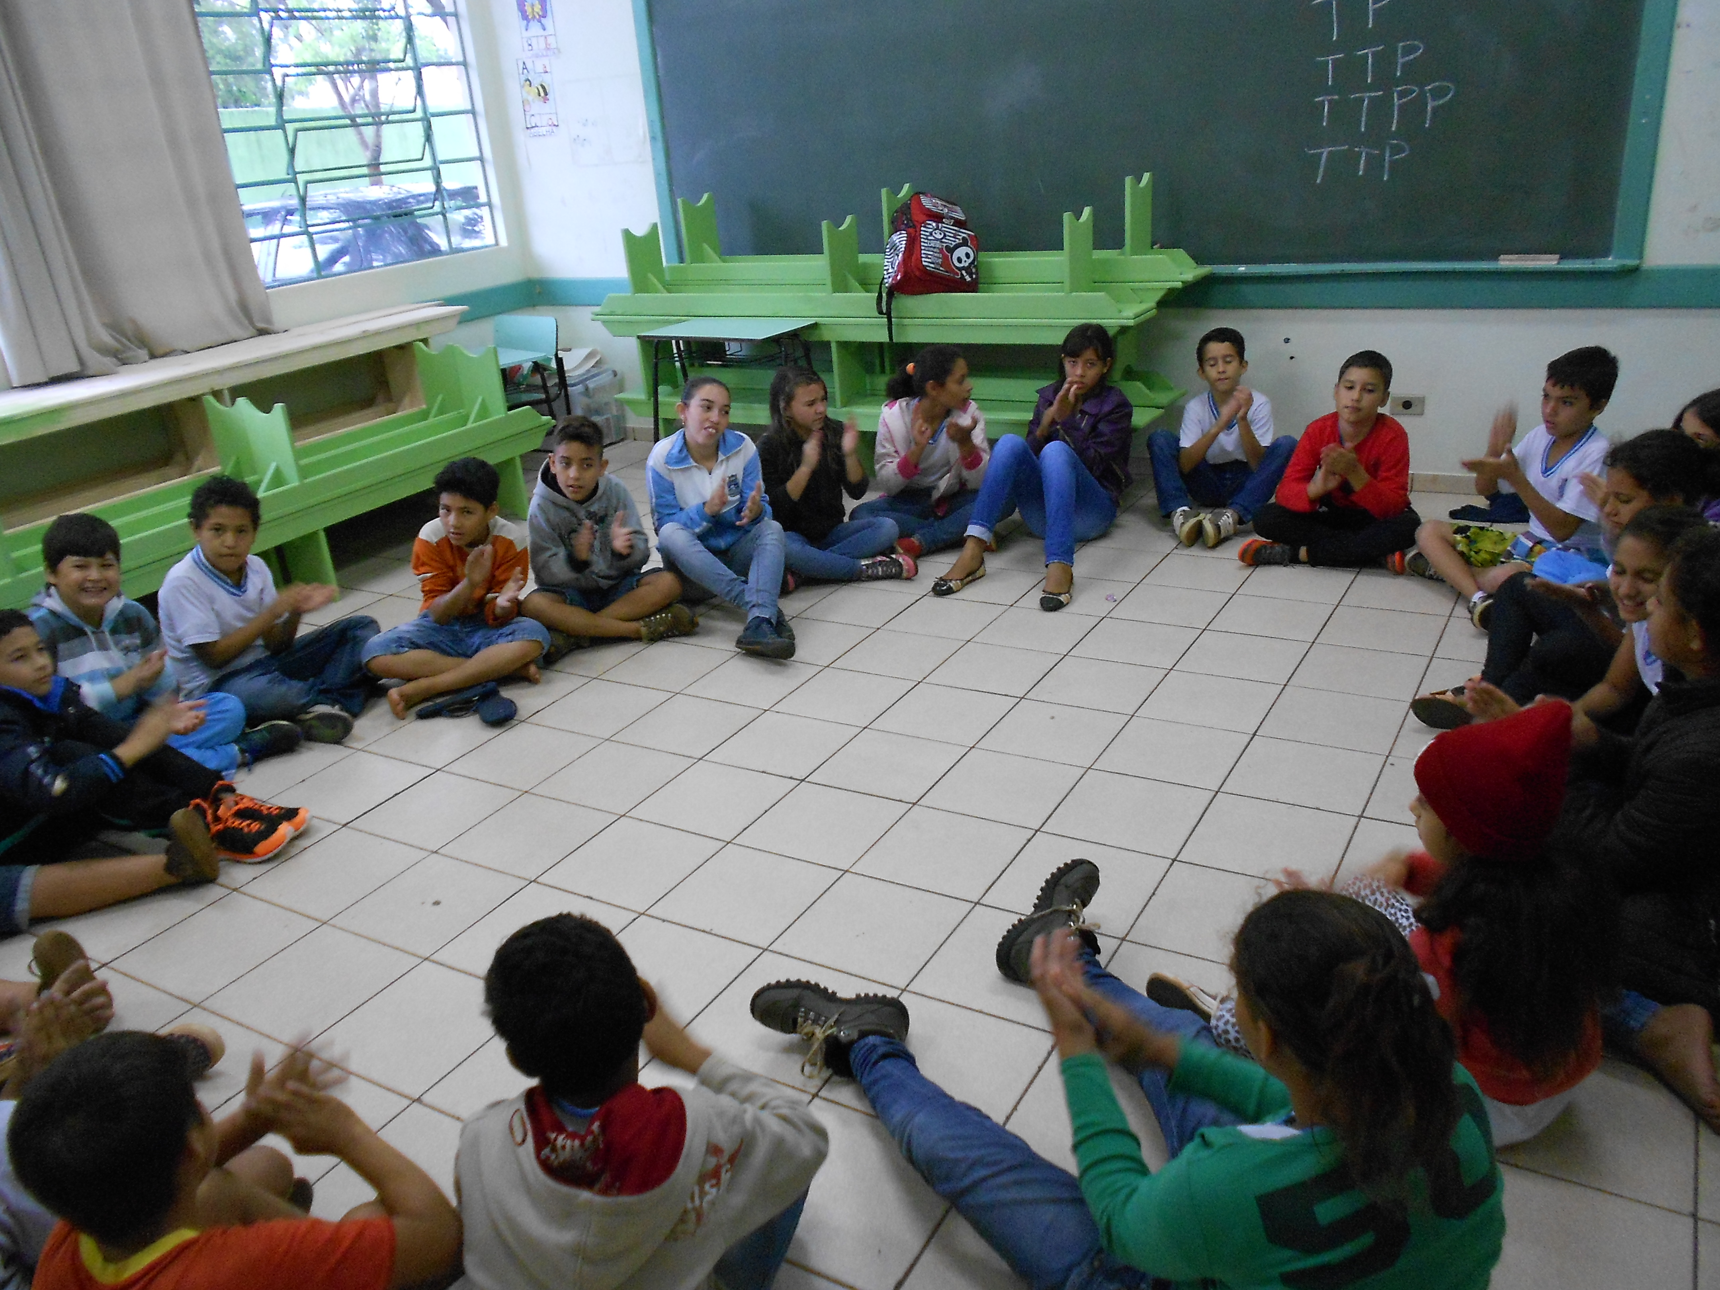

PLANO DE AULA 2
EDUCAÇÃO FÍSICA
Escola Municipal: Jorge Amado
Professor (a): Carolina Rondon
Aula de Educação Física
Turma: 4º e 5º Ano
1. Conteúdos: Eixo Ritmo e expresssividade
2. Objetivos:
a - Auxiliar no processo de compreensão do que é o tempo musical
b- Explorar as possibilidades de musicalização corporal
c- Favorecer situações que vivenciem a imitação, criação e recriação de ritmos
d - desenvolver a criatividade, a sensibilidade e a integração dos alunos
3. Procedimentos Metodológicos (parte inicial, principal, final): nesta parte você descreve passo a passo as atividades que irá desenvolver.
Parte Inicial:
Utilizando a música Tum Pá do grupo Barbatuques, a professora escreveu no quadro utiizando somente as iniciais, a música proposta. Os alunos deviam acompanhar olhando no quadro e transformar em som o que haviam lido.
Tum – Bater o pé no chão
Pá - Bater palma
T P
T T P
T T P P
T T P

Parte Principal:
Explicar sobre as notas: Semibreve, mínima, semínima e colcheia; seu tempo e como é sua representação em uma partitura musical. Sobre como é possível “ler” música e que sua leitura é universal, independentemente da língua que o país fale, ele vai ler a partitura da mesma forma que os outros.
Parte Final:
Desafio musical, propor que as crianças tentem “ler” uma partitura, utilizando o tempo das notas musicais, para bater palmas em conjunto. Depois a professora irá bater palma para exemplificar como seria e as crianças devem dizer o nome da música. Música utilizada na aula: Atirei o pau no gato.
4. Recursos: quais os materiais que irá precisar, qual o espaço que irá utilizar.
Materiais Necessários: O corpo de cada um e cópias de uma partitura de música
Espaço: : Deve ser um local onde seja possível fazer barulho, sem atrapalhar as demais turmas. Como as salas de aula tem uma boa acústica, a atividade foi realizada com a maioria das turmas dentro de sua própria sala de aula, ou no pátio da escola.
5. Avaliação: após a aplicação das atividades você avalia o desenvolvimento da aula e pontua situações que você terá que trabalhar com cada turminha. Isto facilita para que depois você preencha a parte de avaliação no livro de frequência.
6. Anexar 2 a 3 fotos das atividades propostas.
